附件2

北京市地方标准

《文物建筑抗震鉴定技术规范》

编制说明

中冶建筑研究总院有限公司
《文物建筑抗震鉴定技术规范》
北京市地方标准编制说明

一、任务来源和起草单位
任务来源：北京市质量技术监督局关于印发《2018年北京市地方标准制修订项目计划》的通知（京质监发[2018]20号），一类标准，项目编号20181101。
主要起草单位：中冶建筑研究总院有限公司。
协作单位：北京市文物工程质量监督站、国家建筑工程质量监督检验中心、北京工业大学、北京三茂检测公司、北京交通大学、北京国文信文物保护有限公司、故宫博物院、总装工程设计研究总院、北京文物古建工程公司。
主要起草人：张文革、王乃海、韩继云、郭晓冬、刘佳、席向东、吴静姝、杨娜、耿树江、李永录、滕磊、赵鹏、高峰、王娟、王林安、潘蓉、黎冬青、宋晓胜、吴星、王晓亮、欧阳苏勇、孙艳群、葛川、王林、李博、万彩林。
二、制定标准的必要性和意义
（1）北京地区历次地震对文物建筑的危害
北京自辽代清宁3年（1057年）至清朝末年，经历过20多次地震，其中较大的有1057年河北固安6.75级地震，1484年北京居庸关6.75级地震，1679年河北三河、北京平谷8级地震及1730年北京西郊6.5级地震。据记载1057年辽代清宁年间的幽州大地震中，法源寺（悯忠高阁）就被震毁了。
1976年的唐山大地震中，北京市文物建筑也遭受了严重的破坏。根据吴梦麟先生在《唐山大地震》中记载，唐山地震后，国家文物局组织地震考察组，重点调查了41处古建筑的震害，其中的大构架建筑一般完好或震害轻微，砖石建筑破坏较重。
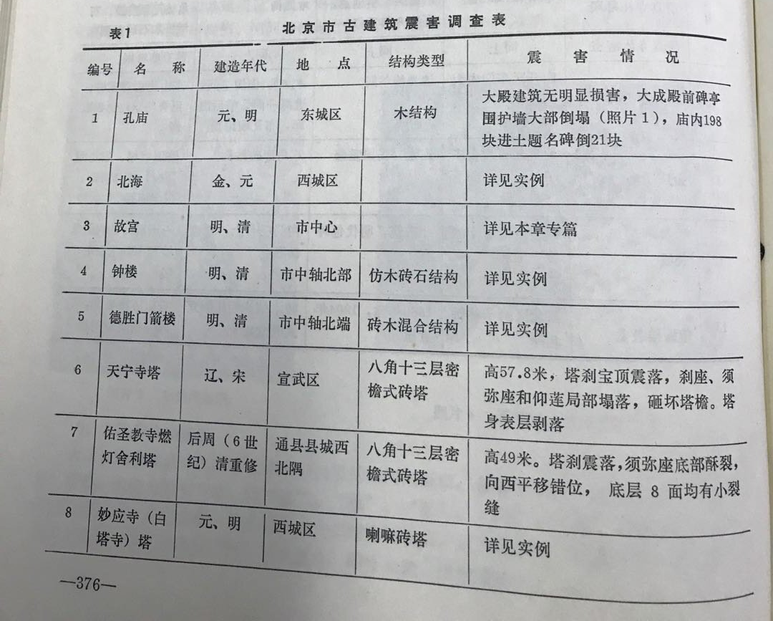
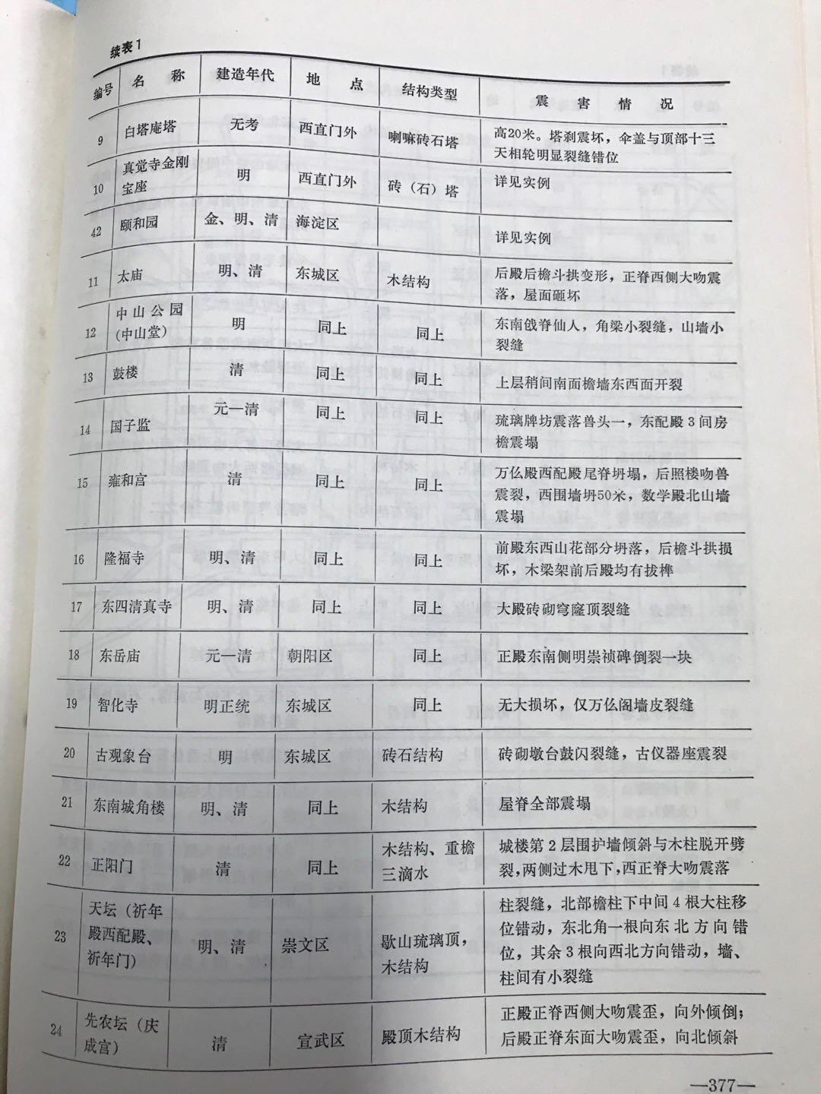
北京地区最大的文物建筑群故宫，在历次地震中同样遭受了不同程度的破坏。据记载，故宫自建成以来，经历6级以上强震达5次之多，其中震级最大的是清康熙18年（1679年）三河8级地震，该次地震中故宫建筑破坏严重，可惜未能留下详细的记载。在唐山地震中，故宫建筑群损坏范围较广。主要震害记载：（1）砖墙倒塌27处；（2）砖墙倾斜13处，开裂45处；（3）瓦顶脊部倒塌14处；个别瓦件坠落26处，瓦顶开裂30处；（4）琉璃门楼塌落1处；（5）影壁开裂2处，顶部个别瓦件掉落10处；（6）大木天花拔榫、移动8处；（7）汉白玉栏杆倾倒、倾斜各1处；（8）假山局部倒塌1处。
（2）北京市文保单位对于文物建筑抗震预防性保护的急迫需求
北京市文物保护单位自1957年公布第一批名单以来，已经公布了7批共326项文物保护单位，遍布全部16个区县，可谓数量众多，分布广泛。长期以来，北京地区的文物建筑虽然已被证明具有良好的受力性能，但由于环境变迁、风雨剥蚀及各种社会因素干扰等原因，大部分文物建筑都程度不同地伴生有倾斜、裂缝、酥碱、空鼓等病害，与此同时，造成文物建筑结构毁坏甚至消失的很重要的一个因素就是由于地震引起的，严重威胁着文物建筑的长久安全。
由于北京大部分地区抗震设防烈度是8度，为高烈度设防区，不同于现代建筑，文物建筑的在设计建造时就缺乏抗震措施，同时又经历了几十年甚至几百年的风雨洗礼，其抗震能力有限，也参差不齐。因此，对于很难准确预测的地震，我们无法做到绝对避免其破坏，只能在地震来临之前预先做好文物建筑的抗震鉴定工作，再依据鉴定的结果有针对性的对抗震能力不足、存在安全隐患的文物建筑进行加固维修等工作，做到预防性保护，尽可能的减少不必要的损失，该项工作势在必行。
（3）文物建筑抗震鉴定标准体系尚待建立和完善
在文物建筑领域，目前抗震鉴定相关的研究和规范很少，尚未从整体结构抗震安全的角度进行分析、评估、判定，确认危险点。而针对现代建筑的可靠性、抗震性能的相关标准和研究已经有了基本完善的体系，对于现代建筑的相关工作开展提供了鉴定依据，也为保障建筑物的安全发挥了积极的作用。目前的鉴定方法主要是参照《建筑抗震鉴定标准》（GB50023-2009）进行的，但是该标准中的方法所涉及的结构形式以及所用的建筑材料均是针对现代建筑结构设定的，北京地区文物建筑所采用的结构形式（如木结构中的叠梁式、穿斗式、井干式等）、建筑材料（如九浆十八灰等）与现代的多有不同 ，因此不宜直接套用。
由此，亟待编制相关的规范作为依据，对现有文物建筑的抗震能力进行鉴定和评估。
（4）北京市政府政策要求
北京市“十三五”时期防震减灾规划中明确指出：“‘十三五’时期是我国全面建成小康社会的决胜阶段，也是北京市落实首都城市战略定位、加快建设国际一流的和谐宜居之都的关键阶段，防震减灾工作面临新要求、新挑战。”“全面消除老旧小区、棚户区、城乡结合部、文物古建筑、农民住宅等薄弱环节的抗震隐患，大幅消减交通、水利、电力、地下管网等基础设施和易燃易爆、有毒有害等潜在危险源的地震安全隐患，提升大震巨灾应对能力，确保首都地震安全。”
2015年北京市政府重点工作第59项“加强优秀传统文化保护、传承与发展，加强历史文保区修缮整治与改造更新，保护好历史文化名城这张‘金名片’。”传达出对文物建筑安全和利用的重视。
（5）经济和技术发展的要求
随着北京市经济社会的发展、城市综合竞争力的增强，目前阶段，有足够的财力以及技术储备来做好文物建筑抗震工作，该项工作是可行的，社会经济效益是巨大的，亦是对先辈文化遗产的保护和传承，其功绩将是造福子孙万代的。
《中国文物古迹保护准则》2015年版中对于防灾减灾有明确的要求：要求通过预防将可能的灾害尽可能的降到最低程度。在灾害发生前应由专业的评估机构对于可能发生的灾害进行评估和专项设计，采取必要的措施、消除潜在的威胁。
由此可见，为做好北京市文物建筑保护工作，文物建筑抗震的鉴定工作是非常重要的关键工作，需要对文物建筑现状条件下的各项抗震性能和指标进行鉴定分析，摸清现状条件下的抗震薄弱环节及各项安全隐患并进行有效处理势在必行。
同时，鉴于目前北京市文物建筑抗震鉴定所能采用标准尚属空白，通过科学的方法，建立一套系统、完备的针对北京市文物建筑的抗震鉴定技术规范，做到预防性保护，使得文物建筑能够长久保存、长生不老已刻不容缓。
三、项目进展和主要工作过程
2016年3月申报2016年度北京市地方标准制修订项目二类项目，获得立项，立项名称《文物建筑安全抗震鉴定技术规范》，项目编号20162022。
2016年6月16日在中冶建筑研究总院有限公司召开了《文物建筑安全抗震鉴定技术规范》编制组初稿讨论会，对于章节设置及人员分工进行了布置。
2016年8月5日在中冶建筑研究总院有限公司召开了《文物建筑安全抗震鉴定技术规范》专家研讨会，会议聘请了王立平、王时伟、付清远、苏经宇、高小旺等专家和编制组成员共计20人参加，对于本规范应该涵盖的主要内容和章节设置等进行了深入讨论，建议将规范名称改为《文物建筑抗震鉴定技术规范》只包含抗震鉴定的内容，编制组对初稿的内容进行相应的修改。
2016年11月22日，编制组在中冶建筑研究总院有限公司（北京）召开了初稿修改会议。北京市文物局工程质量监督站王乃海处长、中冶建筑研究总院有限公司（以下简称总院）张文革副主任以及规范编制组的其它成员等总计13人参加了会议。会议进一步明确了规范包含的范围以及需要修改的具体内容。
2016年12月，编写组人员赴成都地区调研，与都江堰二王庙、成都杜甫草堂及武侯祠相关工作人员座谈，汲取震害经验，修改初稿。
2017年3月底完成了征求意见初稿。
2018年2月8日规范获批一类标准编制。
2018年3月20日，北京市地方标准《文物建筑抗震鉴定技术规范》（以下简称规范）一类标准批准后的编制组成立暨第一次研讨会在北京召开。包括规范编制组成员在内总计14人参加了会议。孟德兴代表北京市文物局致欢迎词，对规范编制的必要性、重要性进行了阐述，并对规范编制原则、时间节点、各编制单位之间的沟通配合等方面提出了具体要求。庄慧主管代表中冶建筑研究总院有限公司说明了规范编制的重要意义，规范编制要在今年一年完成，时间紧任务重，总院会按要求完成好规范的编制任务。张文革副主任代表规范编制组介绍了该规范的由来以及编制组完成的具体工作，对下一步编制人员及编制时间安排做了布置，并表示编制组会着重从文物建筑自身的特点出发进行条文的编制，对其抗震鉴定技术做出相应的规定。会议中编制组编写人员对文稿草案、编制原则、需要进一步确定的问题等进行了逐一介绍，编制组成员对规范文稿进行了认真、充分的讨论，并提出了工作建议及意见。
2018年5月4日，北京市地方标准《文物建筑抗震鉴定技术规范》（以下简称规范）编制组第二次研讨会在中冶研究院召开。规范编制组成员总计15人参加了会议。会议主要进行了两项主要内容，一是对规范编制提出的相关问题进行讨论；二是对规范征求意见汇总稿进行逐条讨论，形成了相关修改意见，各章节按照修改意见进行修改。
2018年6月4日，根据修改意见修改后的征求意见稿核稿完成，上报文物局、质监局挂网征求意见。
四、制定标准的原则和依据，与现行法律、法规、标准的关系
（一）编制原则：
1. 符合法律和行政法规的规定。贯彻执行国家的技术、经济政策，密切结合自然条件，合理利用资源，做到技术先进、经济合理、安全适用。以行之有效的生产建设经验和科技综合成果为依据。结合国情，积极采用国内外先进标准和先进技术，既要先进科学又要具有可操作性。
2. 以北京地区的文物建筑特点、环境气候特点和北京市对文物保护、环境保护等方面工作的要求为编写基础。
3. 按国家标准管理部门的“先入为主”原则，在编制时除北京地区文物建筑特点的内容之外，应最大限度地与其它相关法律法规及国标协调一致，避免重复或矛盾。
4.既要符合国家标准要求的表达方式，又要适应行业内所熟悉的表达方式。
5.内容文字应严谨规范，同时应注意保留传统的专业用语。
6.与文物部门、建设部门现行的管理方式和规范性文件中使用的概念和习惯用语尽量保持一致。
（二）主要依据：
《中华人民共和国文物保护法》
《中华人民共和国文物保护法实施条例》
《北京市实施<中华人民共和国文物保护法>办法》
《中华人民共和国环境保护法》
《中华人民共和国建筑法》
《中华人民共和国消防法》
《中华人民共和国安全生产法》
《标准化工作导则第1部分：标准的结构和编写》（GB/T 1.1-2009）。
《GB 50026 工程测量规范》（2007）
《GB 50165 古建筑木结构维护与加固技术规范》（1992）
《DB11/T 1190.1 古建筑结构安全性鉴定技术规范（第1部分：木结构）》(2015)
GB 50003 砌体结构设计规范
GB 50005 木结构设计规范
GB 50007 建筑地基基础设计规范
GB 50011 建筑抗震设计规范
GB 50023 建筑抗震鉴定标准
GB 50191 构筑物抗震设计规范
GB/T50452 古建筑防工业振动技术规范
（三）与现行法律、法规、标准的关系：
1.本标准是在现行的文物保护等法律、法规所规定的法律框架以及相关的抗震鉴定技术国家、行业、地方规范、标准规定内完成的。涉及的文物保护、抗震等方面的概念性用语与相关的法律法规以及技术规范原文相同。
2.目前我国没有现行的文物建筑同类的抗震鉴定技术规范。

五、主要章节目录

1 范围 Error: Reference source not found
2 规范性引用文件 Error: Reference source not found
3 术语和定义 Error: Reference source not found
4 符号 Error: Reference source not found
5 基本规定 Error: Reference source not found
5.1 一般规定 Error: Reference source not found
5.2 鉴定程序及其工作内容 Error: Reference source not found
6 现状勘查 Error: Reference source not found
6.1 一般规定 Error: Reference source not found
6.2 地基和基础（台基）勘查 Error: Reference source not found
6.3 主体结构勘查 Error: Reference source not found
6.4 围护系统勘查 Error: Reference source not found
6.5 重点保护部位勘查 Error: Reference source not found
7 场地、地基和基础（台基） Error: Reference source not found
7.1 一般规定 Error: Reference source not found
7.2 场地 Error: Reference source not found
7.3 地基和基础（台基） Error: Reference source not found
8 地震作用和抗震验算 Error: Reference source not found
8.1 一般规定 Error: Reference source not found
8.2 地震作用和抗震验算 Error: Reference source not found
9 木结构建筑 Error: Reference source not found
9.1 一般规定 Error: Reference source not found
9.2 现状勘查 Error: Reference source not found
9.3 一级鉴定 Error: Reference source not found
9.4 二级鉴定 Error: Reference source not found
10 砖木结构建筑 Error: Reference source not found
10.1 一般规定 Error: Reference source not found
10.2 现状勘查 Error: Reference source not found
10.3 一级鉴定 Error: Reference source not found
10.4 二级鉴定 Error: Reference source not found
11 砖石城墙 Error: Reference source not found
11.1 一般规定 Error: Reference source not found
11.2 现状勘查 Error: Reference source not found
11.3 一级鉴定 Error: Reference source not found
11.4 二级鉴定 Error: Reference source not found
12 砖石塔 Error: Reference source not found
12.1 一般规定 Error: Reference source not found
12.2 现状勘查 Error: Reference source not found
12.3 一级鉴定 Error: Reference source not found
12.4 二级鉴定 Error: Reference source not found
13 石桥 Error: Reference source not found
13.1 一般规定 Error: Reference source not found
13.2 现状勘查 Error: Reference source not found
13.3 一级鉴定 Error: Reference source not found
13.4 二级鉴定 Error: Reference source not found
附录A 砖木结构建筑抗震墙基准面积率 Error: Reference source not found

六、参编人员分工

章节 | 牵头人员 | 参与人员
前言  1范围  2规范性引用文件  3术语和定义  4符号  5基本规定  6 工程勘查 | 张文革 | 李永录、耿树江、滕磊、高峰
7场地、地基（台基）和基础  8地震作用和抗震验算 | 韩继云 | 宋晓胜、杨娜、葛川、潘蓉
9 木结构房屋 | 郭小东 | 杨娜、王林安、赵鹏、王娟、黎冬青
10 砖木结构房屋 | 刘佳 | 王乃海、欧阳苏勇、王晓亮
11 砖石城墙 | 席向东 | 耿树江、吴星、孙艳群
12 砖石塔  13 石桥 | 吴婧姝 | 李永录、王林、李博、万彩林

七、各阶段时间安排
2018年3月20日，召开一类标准启动会（第一次编制会议），对标准初稿进行核稿。
2018年4月15日前，编制组成员对初稿进行修改，提交编制组进行汇总。
2018年4月30日前，召开第二次编制工作会议进行核稿，形成征求意见稿。
2018年6月5日，提交文物局挂网及信函发至有关专家征求意见。
2018年7月5日前，搜集意见，由主编单位将各章专家意见返回本章主持单位。适时召开征求意见座谈会和专题研讨会。
2018年7月15日前，修改完成，召开第三次编制组会议，形成送审稿。
2018年7月30日前 召开送审稿预审会暨编制组第四次工作会议。
2018年8月10日前，根据预审会意见，修改完成正式送审稿。召开审查会。
2018年9月10日前，根据审查会意见修改形成报批稿。
2018年10月10日前，完成报批文件上报。

八、主要条款的说明，主要技术指标，参数，实验验证的论述
（一）通过对北京市文物建筑结构特点的调查研究、相关抗震鉴定技术的归纳梳理以及以往文物建筑抗震鉴定实践的经验总结完成对本规范条文的编写工作。
（二）为了明确规范的基本概念、抗震鉴定的基本要求专门设置了“5.1节 一般规定”。其中阐述了本规范中的文物建筑抗震鉴定分为地基和基础（台基）、主体结构、围护系统、重点保护部位四个部分，其中主体结构、围护系统的抗震鉴定分为两级进行鉴定，第一级鉴定应以宏观控制及现状损伤和构造鉴定为主进行综合评价，第二级鉴定应以抗震验算为主结合构造影响进行综合评价的基本要求。同时，“5.2节 鉴定程序及其工作内容”明确了鉴定的一般程序和主要工作内容，对于今后的文物建筑抗震鉴定工作实践有很强的指导意义。
（三）针对抗震鉴定实践需要，专门设置“6 现状勘查”，要求在进行抗震鉴定之前要先对文物建筑的现状进行详细勘查，其中对地基和基础（台基）、主体结构、围护系统、重点保护部位等均提出了具体要求。
（四）“8.2节 地震作用和抗震验算”对不同的文物建筑进行抗震承载能力验算时的计算方法和计算指标给出了明确的规定。
（五）“9 木结构建筑”一章为木结构建筑抗震鉴定实施过程中需要做的现状勘察及一级鉴定、二级鉴定的具体要求内容。
（六）“10 砖木结构建筑”一章为砖木结构建筑抗震鉴定实施过程中需要做的现状勘察及一级鉴定、二级鉴定的具体要求内容。
（七）“11 砖石城墙”一章为砖石城墙抗震鉴定实施过程中需要做的现状勘察及一级鉴定、二级鉴定的具体要求内容。
（八）“12 砖石塔”一章为砖石塔抗震鉴定实施过程中需要做的现状勘察及一级鉴定、二级鉴定的具体要求内容。
（九）“13 石桥”一章为石桥抗震鉴定实施过程中需要做的现状勘察及一级鉴定、二级鉴定的具体要求内容。

九、重大意见分歧的处理依据和结果
暂无。

十、采用国际标准和国外先进标准情况
本标准是专为规范北京地区文物建筑抗震鉴定实施工作编写的，没有对应的国际标准、国外先进标准，国内有不同行业的相关抗震鉴定标准可供参考，编写时注意了与其他标准之间的协调，无矛盾。

十一、作为推荐性标准的建议及其理由
建议本标准作为推荐性标准。主要理由如下：
（一）编制本标准的目的是规范文物建筑抗震鉴定全过程重要环节和内容的控制，以促进抗震鉴定工作的健康发展。
（二）本标准是促进规范化管理，体现对文物建筑抗震鉴定的技术要求和规定，属于技术管理性标准，采用推荐性标准更合适。

十二、贯彻标准的措施建议
（一）行业主管部门以“通知”形式发文相关单位，要求贯彻实施。
（二）以继续教育和宣贯等方式组织培训，培训对象为文物建筑保护、检测鉴定、施工、设计、监理及文物管理使用单位的相关人员。
（三）对实际抗震鉴定工作监督检查，根据发现的问题敦促标准的贯彻落实。

十三、其他应说明的事项
无。

中冶建筑研究总院有限公司
2018.6.6

